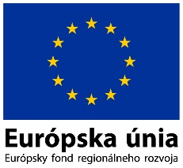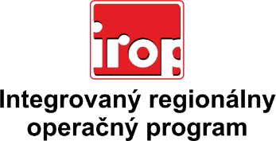

Zoznam odborných hodnotiteľov
Kód výzvy | Mená odborných hodnotiteľov
Výzva: IROP-PO1-SC122-2016-15  13. hodnotiace kolo | Ing. Peter Biel
 | Ing. Marek Harčár
 | Ing. Rastislav Mochnacký
 | Mgr. Patrik Saxa
 | Ing. Peter Špalek
 | Ing. Radovan Červienka
 | Ing. Jozef Korba
 | Ing. Martin Masár

